**ГБПОУ «Трубчевский политехнический техникум»**

**Темы для самостоятельной работе обучающихся группы 1218**

**по дисциплине ОП 16 Основы технического диагностирования**

**Уважаемые обучающиеся, после выполнения заданий отправляйте фото конспектов, либо скриншоты выполненных заданий на электронную почту Alex-19-80@yandex.ru**

**Преподаватель Ляпкин Александр Алексеевич**

|  |  |  |
| --- | --- | --- |
| №  п/п | Тема | Задания |
| 13-18.04.2020 | | |
|  | Общие сведения о тормозных системах автомобилей | Выполнить конспект по теме.  Ответить на вопросы:   1. Для чего применяется тормозная система? 2. Какие требования применяются к тормозным системам? |
| 20-25.04.2020 | | |
| 2 | Общие сведения о подвеске автомобилей | Выполнить конспект по теме.  Ответить на вопросы:   1. Какие типы подвесок вы знаете?   2. Перечислите основные места проверки различных типов подвесок ? |
| 26-30.04.2020 | | |
| 3 | Общие сведения об амортизаторах | Выполнить конспект по теме.  Ответить на вопросы:   1. Какие типы амортизаторов существуют? 2. Какие существуют способы проверки амортизаторов? |

**Общие сведения о тормозных системах автомобилей**

Если отключить двигатель от ведущих колес, то автомобиль продолжит движение по инерции (накатом). Под действием сил сопротивления движению скорость автомобиля будет постепенно снижаться и он наконец остановится. Однако торможение при этом будет происходить на большом участке пути.

Тормозной путь — это расстояние, проходимое автомобилем за время действия на него тормозных сил. Он определяется кинетической энергией, которой обладала машина до начала торможения.

Более эффективным является торможение под действием специально создаваемой внешней силы, называемой тормозной, которая возникает в результате срабатывания тормозной системы. Тормозная система предназначена для снижения скорости движения машины вплоть до полной остановки и обеспечения ее неподвижности во время стоянки. В тракторах тормоза используют также для уменьшения радиуса поворота.

При торможении кинетическая энергия движения машины переходит в работу сил трения между фрикционными накладками и тормозным барабаном или диском, а также между шинами и дорогой и далее преобразуется в теплоту, которая рассеивается в атмосфере.

Выделяют следующие типы тормозных систем.

Рабочая тормозная система обычно приводится в действие усилием ноги водителя, приложенным к педали. Эффективность действия рабочей тормозной системы оценивают по тормозному пути —расстоянию, проходимому автомобилем на горизонтальной сухой дороге с твердым покрытием при торможении от начальной скорости 40 км/ч до полной остановки. Этот критерий в соответствии с ГОСТом, наряду с максимальным замедлением, принят в качестве нормативного измерителя тормозных качеств транспортных средств.

Запасная тормозная система дублирует рабочую тормозную систему. Она может быть менее эффективной. При отсутствии на автомобиле автономной запасной тормозной системы ее функции может выполнять исправная часть рабочей тормозной системы (например, контур тормозного привода передних или задних колесных тормозов) или стояночная тормозная система.

Стояночная тормозная система обеспечивает неподвижность автомобиля во время стоянки и приводится в действие от рычага (рукоятки) рукой водителя. Она должна удерживать полностью груженный автомобиль на уклоне не менее 25%.

Вспомогательная тормозная система обязательна для автотранспортных средств полной массой свыше 12 т, а также для автомобилей и автобусов, предназначенных для эксплуатации в горных районах. Тормоз-замедлитель, ограничивающий скорость движения автомобиля на длительных спусках, выполняется независимым от других тормозных систем.

Современные тракторы имеют рабочую и стояночную тормозные системы, а автомобили и автопоезда — как минимум рабочую, запасную и стояночную.

Эффективность рабочей и запасной тормозных систем оценивают по длине тормозного пути и установившемуся замедлению, а стояночной и вспомогательной — по суммарной тормозной силе, развиваемой этими системами.

Любая тормозная система состоит из тормозных механизмов и тормозного привода. Тормозные механизмы препятствуют вращению колес, вследствие чего между колесами и дорогой возникает тормозная сила. Тормозные механизмы могут быть установлены непосредственно у колес (колесные тормоза) или на вращающихся деталях трансмиссии (трансмиссионные, центральные тормоза). С помощью привода осуществляют управление тормозными механизмами. В некоторых тормозных системах установлены усилители, облегчающие управление, а также другие устройства, повышающие эффективность тормозных систем и устойчивость автомобиля при торможении.

Тормозная система (рис. 4.1) включает тормозные механизмы передних и задних колес 2 и гидравлический тормозной привод, приводимый в действие педалью 1.

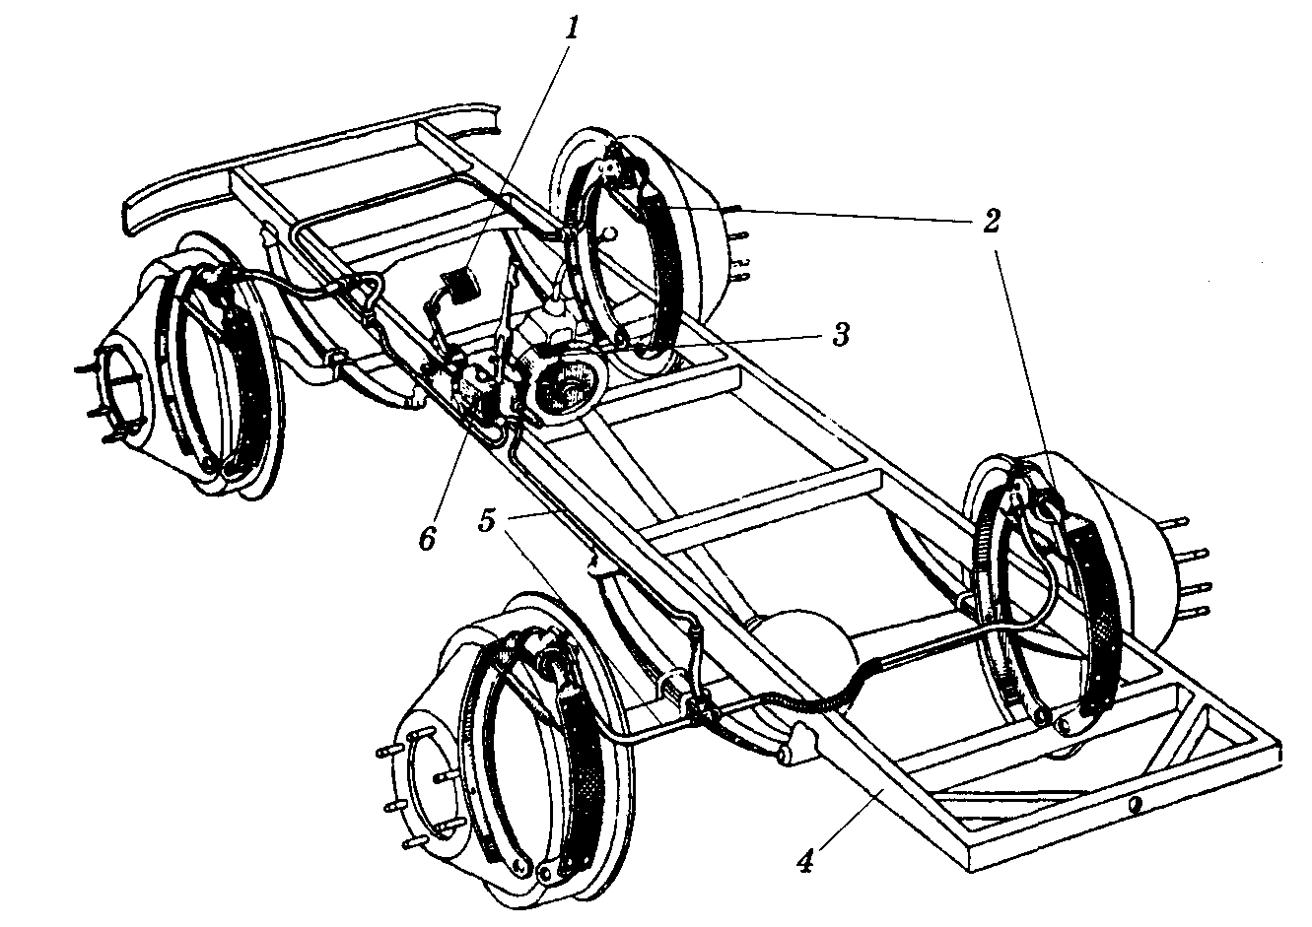

Рис. 1. Схема тормозной системы:

1 — педаль тормоза; 2— колесные тормозные механизмы; 3 — стояночный (трансмиссионный тормоз); 4 — остов автомобиля; 5 — соединительные трубопроводы; 6 — главный тормозной цилиндр

К тормозным системам, помимо общих требований к любым механизмам, предъявляют следующие требования (рис. 1):

- минимальный тормозной путь или максимальное установившееся замедление (в соответствии с требованиями ГОСТ, Директив ЕС и Правил ЕЭК ООН № 13 и 78);

- сохранение устойчивости при торможении (критериями устойчивости служат линейное отклонение, угловое отклонение, угол складывания автопоезда);

- стабильность тормозных свойств при неоднократных торможениях;

- минимальное время срабатывания тормозного привода; Е] силовое следящее действие тормозного привода, т.е. пропорциональность между усилием на педали и приводным моментом;

- отсутствие органолептических явлений (слуховых, обонятельных);

- надежность всех элементов тормозных систем. Основные элементы (тормозная педаль и ее крепление, главный тормозной цилиндр, тормозной кран и др.) должны иметь гарантированную прочность, не должны выходить из строя на протяжении гарантированного ресурса; также должна быть предусмотрена сигнализация, оповещающая водителя о неисправности тормозной системы;

- при работе с прицепом тормоза прицепа должны начинать торможение чуть раньше, чем тормоза тягача;

- в тормозных системах универсальных тракторов должно быть раздельное управление тормозами левого и правого бортов.

Тормозные свойства машин в значительной степени определяют безопасность движения на дорогах. Поэтому большое внимание уделяется эффективности и надежности тормозных систем.

Как указывалось ранее, тормозная сила возникает между дорогой и колесом в результате того, что тормозной механизм препятствует его вращению. Направление тормозной силы противоположно направлению движения автомобиля. Тормозная сила тем больше, чем сильнее тормозной механизм препятствует вращению колеса. Ее максимальное значение зависит от сцепления колеса с дорогой и вертикальной реакции *Rz*, действующей от дороги на колесо:

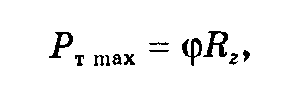

Чем больше коэффициент сцепления щ, тем больше может быть тормозная сила. Так, на асфальтовой сухой дороге (ф = 0,8) торможение более эффективно, чем на той же дороге во время дождя (ф = 0,5). Лучшее сцепление колеса с дорогой происходит при его качении.

Тормозная сила, умноженная на радиус колеса, образует тормозной момент. Если тормозной момент больше момента по сцеплению, то колеса блокируются — перестают вращаться (100% -ное скольжение). Такой режим называют торможением юзом. Когда колесо блокируется и скользит по дороге, коэффициент сцепления уменьшается на 20... 30 %. При этом режиме резко снижается коэффициент сцепления колеса с дорогой как в продольном, так и в поперечном направлении (колесо не может воспринимать боковые силы). В данном случае тормозной путь увеличивается, а машину может заносить. Особенно опасна неодновременная блокировка колес. Следовательно, при торможении колесо надо удерживать на грани блокировки, не допуская юза.

Для получения максимального значения PTmax следует делать все колеса тормозящимися, т.е. использовать вертикальные реакции, действующие на все колеса автомобиля. Вертикальные реакции на передних и задних колесах автомобиля меняются вследствие изменения нагрузки, особенно у грузовых автомобилей, автопоездов и автобусов. Кроме того, при торможении по мере увеличения замедления вертикальные реакции на передних колесах возрастают, а на задних — уменьшаются. Для повышения эффективности торможения тормозные силы должны меняться в соответствии с изменением вертикальных реакций на колесах.

Различают аварийное (экстренное) и служебное торможение. Аварийное торможение производится обычно до полной остановки машины с максимальной для данных условий интенсивностью. Обычно число аварийных торможений составляет 5... 10 % от общего числа торможений. Служебное торможение применяют для плавного уменьшения скорости автомобиля или его остановки в заданном месте. Его выполняют с небольшой интенсивностью (замедление составляет 1...1,5 м/с2). Служебное торможение также может осуществляться двигателем. При этом водитель уменьшает или прекращает подачу топлива в цилиндры двигателя и тормозная сила создается за счет трения в двигателе и агрегатах трансмиссии. Наиболее часто используемый способ служебного торможения — торможение двигателем и тормозами одновременно.

При въезде автомобиля на тормозной стенд производится измерение веса. Следящие ролики нажимаются вниз и передают стенду сигнал о приведение стенда в действие. для включения тормозного стенда должны быть нажаты оба ролика. В дальнейшем следящие ролики служат для определения проскальзывания шины относительно беговых роликов и дают сигнал на отключение приводных мотор-редукторов при проскальзывании. Принцип действия стенда основан на преобразовании тензорезисторными датчиками реактивных моментов тормозных сил, возникающих при торможении колес автомобиля, а также силы тяжести автомобиля, действующей на роликовые агрегаты, в аналоговые электрические сигналы. Во время торможения в зависимости от величины тормозной силы на балансирно подвешенном мотор-редукторе возникает реактивный момент. Корпус мотор-редуктора при этом поворачивается на угол, пропорциональный тормозной силе. Реактивный момент, возникающий при вращении мотор-редуктора, воспринимается тензометрическими датчиками, один конец которых закреплен на лапах мотор-редукторов 2 и 9, а второй — на раме 6. Сигналы с тензометрических датчиков в зависимости от реактивных моментов тормозных сил, возникающих при торможении колес автомобиля, а также силы тяжести оси автомобиля, действующей на роликовые установки, преобразуются в аналоговые электрические сигналы.

Скорость вращения роликов тормозного стенда сравнивается со скоростью вращения следящих роликов. Разность скоростей вращения следящих роликов и роликов тормозного стенда определяет величину проскальзывания. При таком проскальзывании стенды автоматически отключают привод роликов тормозного стенда, что предохраняет шины от повреждений. При проверке обычно тормозят до тех пор, пока по меньшей мере один следящий ролик не отметит превышение нормативной величины проскальзывания и не отключит приводные двигатели. При достижении одним колесом установленной границы проскальзывания оба ролика отключаются. Максимальное измеренное значение записывается как максимальная тормозная сила.

Проскальзывание колеса зависит от состояния роликов и их влажности. Коэффициент трения стальных роликов составляет около 0,9 (сухие) и 0,7 (мокрые); базальтовых — 0,9 (сухие) и 0,8 (мокрые). Однако максимальное значение тормозной силы может фиксироваться как при проскальзывании колеса, так и без проскальзывания. Если проскальзывание не будет достигнуто, то тормозная сила, полученная при нормативном усилии нажатия на педаль, принимается за максимальную тормозную силу.

Для получения в каждый момент времени значений соотношений давления в тормозном приводе (пневматическом или гидравлическом) к автомобилю могут быть присоединены дистанционные датчики давления.

Усилие на прокручивание незаторможенного колеса отображается на мониторе или приборной стойке. Этот параметр характеризует состояние подшипников ступиц колес, зазоров между колодками и барабаном (диском), сопротивление в трансмиссии.

В процессе диагностирования можно также измерять овальность тормозных барабанов (неравномерность толщины тормозных дисков). Этот параметр определяется как разность между максимальным и минимальным тормозными усилиями за один оборот колеса при постоянном положении педали тормоза. Он может использоваться в качестве диагностического при поиске неисправностей. С его помощью можно, например, определить отклонение тормозного барабана от окружности или биение тормозного ди Стенды тормозные СТМ (далее - прибор), предназначены для проверки тормозных систем транспортных средств (ТС), контроля эффективности торможения и устойчивости транспортных средств при торможении в соответствии с требованиями ГОСТ Р 51709 «Автотранспортные средства. Требования к техническому состоянию и методы проверки» и приказа Министерства промышленности и торговли РФ от 6 декабря 2011 г. N 1677 "Об утверждении основных технических характеристик средств технического диагностирования и их перечня";

Стенды тормозные СТМ предназначены для измерений:

* тормозной силы, развиваемой тормозными системами автотранспортных средств;
* массы, приходящейся на ось автотранспортных средств;

- усилий, прикладываемых к органам управления тормозными системами автотранспортных средств;

Стенд предназначен для эксплуатации на выделенных территориях автотранспортных предприятий и станций технического обслуживания, электрические сети которых не связаны с сетями жилых домов.

По устойчивости к механическим воздействиям - исполнение стенда обыкновенное по ГОСТ Р 52931.

Стенд соответствует всем требованиям, обеспечивающим безопасность потребителя согласно ГОСТ 26104, ГОСТ 12.2.007.0.

Управление работой стенда осуществляется с клавиатуры персонального компьютера.

Команды оператору транспортного средства отображаются на экране монитора и дублируются на светофоре или удаленном дисплее, поставляемого по дополнительному заказу.

Отключение привода роликов происходит при достижении установленного значения коэффициента проскальзывания между колесами проверяемого автомобиля и приводными роликами.

Стенд обеспечивает вывод результатов измерений и служебной информации на печатающее устройство.

Стенд обеспечивает возможность самостоятельного выезда автомобиля после проверки.

Стенд относится к роликовым стендам силового типа, в основе работы которых лежит принцип измерения тормозной силы, передающейся от колес автомобиля через опорные ролики балансирному электродвигателю и воспринимаемой тензометрическим датчиком, с последующей обработкой результатов на персональном компьютере и выдачей их на экран монитора и печатающее устройство.

Стенд состоит из опорного роликового устройства (далее - роликовая установка), шкафа управления, персонального компьютера – ПК, принтера, светофора или информационного табло и датчика усилия.

Роликовая установка измеряет массу диагностируемой оси и приводит в движение колеса этой оси для измерения тормозной силы. В состав роликовой установки входят:

* два мотор - редуктора (левый и правый);

* четыре опорных ролика;

* два следящих ролика;

* четыре датчика веса;

* два датчика (левый и правый) тормозной силы;

* два датчика (левый и правый) наличия автомобиля;

* два датчика (левый и правый) проскальзывания;

* контроллер датчиков.

Все узлы роликовой установки смонтированы на сварной прямоугольной раме.

По углам этой рамы размещены четыре датчика веса, предназначенные для преобразования массы диагностируемой оси в электрический сигнал. Мотор-редукторы с помощью цепной передачи приводят в движение опорные ролики, на которые въезжает автомобиль. При торможении реактивные моменты от мотор-редукторов передаются датчикам тормозных сил, вырабатывающих электрические сигналы, пропорциональные тормозным силам правого и левого колес.

Между каждой парой опорных роликов расположены следящие ролики, с которыми связаны датчики наличия автомобиля и датчики проскальзывания, предназначенные для контроля скорости вращения колес и определения момента начала проскальзывания колес диагностируемой оси относительно опорных роликов, а также для определения наличия автомобиля на опорных роликах роликовой установки.

Контроллер датчиков предназначен для преобразования и усиления сигналов датчиков, преобразования аналоговых сигналов датчиков в цифровой код и передачи их значений в персональный компьютер по его запросу.

Шкаф управления предназначен для размещения элементов силовой электроавтоматики. В его состав входят:

* устройство защитного отключения (УЗО);

* автоматические выключатели;

* комплект разъемов для подключения к:

- датчику усилия;

- к светофору;

- к роликовой установке;

- к коммутатору;

- к кнопкам управления;

- к USB-адаптеру;

* клемма заземления ПК;

* блок комбинированный;

* блок зажимов.

Электрооборудование стенда подключается к сети устройством защитного отключения УЗО. При нажатии кнопки ПУСК контакты реле замыкаются, и на вход контроллера стенда поступает напряжение ± 12 В.

При нажатии кнопки СТОП контакты реле размыкаются.

Управление включением мотор-редукторов осуществляется от USB-адаптера тормозного стенда, который подключается к USB-порту персонального компьютера.

Электрооборудование шкафа управления отключается от сети грибовидной кнопкой аварийного отключения или отключением выключателем напряжения СЕТЬ.

Защита от перегрузок и коротких замыканий в цепях питания мотор-редукторов осуществляется автоматическими выключателями.

Средства измерений, применяемые при проверке эффективности торможения и устойчивости тормозных систем, должны быть работоспособны и поверены по СТВ 8003.

Нормативы эффективности торможения рабочей и аварийной тормозными системами при стендовых испытаниях, соответствующие СТВ 1641—2006, приведены в таблице 1.

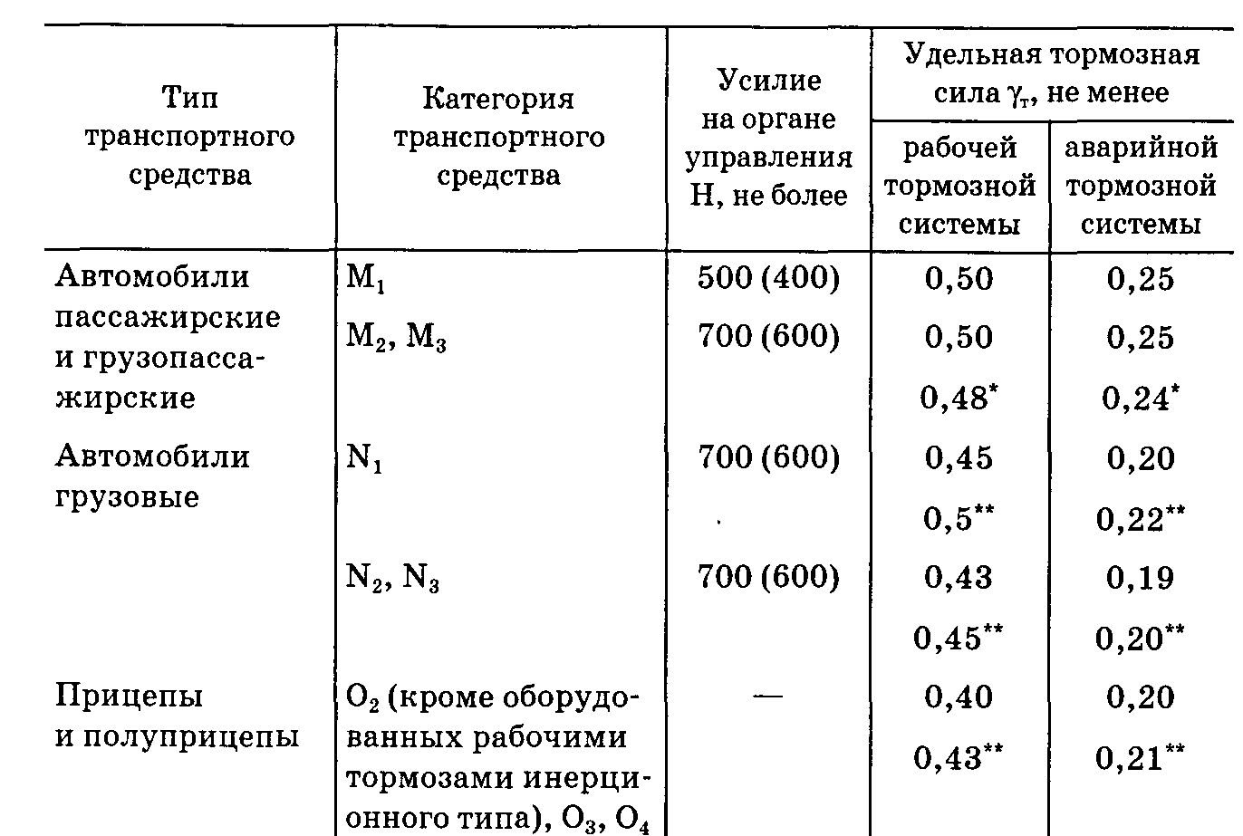

Удельную тормозную силу у рассчитывают по результатам проверок тормозных сил на колесах транспортного средства раздельно для автомобиля й прицепа (полуприцепа) по формуле

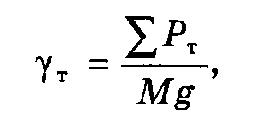

где 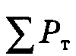 — сумма тормозных сил Рт на колесах транспортного средства, Н; М — масса транспортного средства, кг; — ускорение свободного падения, м/с2.

При проверках эффективности торможения рабочей и аварийной тормозных систем допускается относительная разность F тормозных сил колес оси не более 30 % (в процентах от наибольшего значения). При этом относительную разность рассчитывают по результатам проверок тормозных сил на колесах транспортного средства по формуле

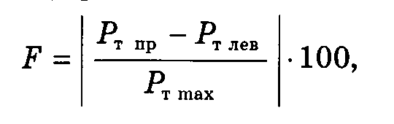

где Рт пр, Рт лев — максимальные тормозные силы соответственно на правом и левом колесе проверяемой оси транспортного средства, Н; Рmax — наибольшая из указанных тормозных сил, Н.

Стояночная тормозная система для транспортных средств технически допустимой максимальной массы должна обеспечивать удельную тормозную силу не менее 0,16; комбинированных транспортных средств — не менее 0,12. При этом усилие, прикладываемое к органу управления стояночной тормозной системы для приведения ее в действие, должно быть не более 500 Н для транспортных средств категории М1 и 700 Н — для остальных категорий. Для транспортных средств с ручным управлением стояночной тормозной системой указанные значения должны составлять не более 400 и 600 Н соответственно.

Для стояночной тормозной системы допускается относительная разность тормозных сил колес оси не более 50 %.

Шины проверяемых на стенде транспортных средств должны быть чистыми, сухими, а давление в них должно соответствовать нормативному, установленному изготовителем в эксплуатационной цементации. Давление проверяют в полностью остывших шинах с использованием манометров (ГОСТ 9921—81).

Допускается определение соответствия тормозных систем транспортных средств на стендах с влажными шинами, но только по показателям блокирования колес на стенде. При этом шины должны быть равномерно влажными по всей поверхности по обоим бортам транспортного средства. Блокирование стенда должно происходить при достижении не менее 10% разности линейных скоростей беговых поверхностей шины и роликов стенда в месте их непосредственного контакта. При блокировании колес оси на стенде за максимальные тормозные силы принимаются их значения, достигнутые в момент блокировки.

Проверки на стендах и в дорожных условиях проводят при работающем и отсоединенном от трансмиссии двигателе, а также отключенных приводах дополнительных ведущих мостов и разблокированных межосевых дифференциалах (при наличии указанных агрегатов в конструкции транспортного средства).

Транспортные средства, имеющие жесткую межосевую связь или самоблокирующийся неотключаемый дифференциал, проверяют только в дорожных условиях. Требования к внешнему виду и техническому состоянию тормозной системы следующие.

Тормозные трубопроводы тормозной системы транспортного средства должны быть герметичными, без повреждений, следов коррозии, надежно закреплены и не иметь не предусмотренных конструкцией контактов с элементами трансмиссии и системы выпуска отработавших газов.

- Расположение и длина гибких шлангов тормозной системы должны обеспечивать герметичность соединений и исключать их повреждения с учетом максимальных деформаций подвески, углов поворота колес транспортного средства и взаимных перемещений тягача и прицепа (полуприцепа). Набухание шлангов под давлением, повреждения наружного слоя шлангов, достигающие слоя армирования, не допускаются.

- Педаль тормоза должна иметь противоскользящую поверхность, свободно возвращаться в исходное положение и при нажатии не должна иметь бокового смещения. Свободный ход педали тормоза должен быть отрегулирован в соответствии с руководством по эксплуатации транспортного средства.

- Рычаг стояночной тормозной системы не должен быть деформирован или перекошен. Он должен обеспечивать установку в предусмотренные конструкцией фиксированные положения; устройство фиксации органа управления стояночной тормозной системой должно быть исправным.

- Тяги механического тормозного привода стояночной тормозной системы не должны иметь повреждений, деформаций, а на тросах управления привода не должно быть узлов, потертостей и повреждений оплетки.

- В гидравлических тормозных приводах не допускается подтекание тормозной жидкости в элементах тормозной системы и их соединениях, а также снижение ее уровня в бачке для тормозной жидкости ниже установленного минимального значения, в том числе и при максимальном нажатии на тормозную педаль.

Рабочие поверхности тормозных барабанов и дисков должны быть чистыми, без трещин и повреждений и иметь равномерный характер износа. Не допускается износ тормозных барабанов (дисков) и накладок тормозных колодок, превышающих предельные значения, установленные изготовителем в эксплуатационной документации.

**Общие сведения о подвески автомобилей**

Подвеска предназначена для смягчения и гашения колебаний, передаваемых от неровностей дороги на кузов автомобиля. Ее работа основывается на преобразовании энергии удара при наезде на неровность в перемещение упругого элемента подвески. Вследствие этого сила удара, передаваемая на кузов, уменьшается и плавность хода возрастает. Подвеска автомобиля обеспечивает упругую связь рамы или кузова с мостами и колесами, плавность хода, устойчивость и проходимость автомобиля.

Подвеска автомобиля включает в себя:

- упругие элементы;

- направляющие устройства;

- гасители колебаний;

- стабилизаторы поперечной устойчивости.

В качестве упругих элементов подвески используются металлические листовые рессоры, спиральные пружины, торсионы. На автомобилях могут применяться также неметаллические упругие элементы, обеспечивающие пружинные свойства подвески за счет упругости резины, сжатого воздуха или жидкости. Иногда в подвесках используются комбинированные упругие элементы, которые состоят из металлических и неметаллических элементов.

Направляющее устройство подвески определяет характер движения колес, передает толкающие, тормозные и боковые усилия на раму или корпус автомобиля. В пружинной подвеске направляющим устройством служат рычаги и штанги подвески. В рессорной подвеске продольные и боковые усилия передает сама листовая рессора, благодаря чему конструкция подвески упрощается.

Гасители колебаний служат для гашения колебаний упругого элемента. При движении автомобиля в результате наезда на неровности дороги возникают колебания кузова и колес, которые гасятся с помощью амортизатора.

Одним из способов уменьшения крена кузова и улучшения показателей управляемости автомобиля является использование упругих дополнительных элементов, называемых стабилизаторами поперечной устойчивости. Применяются они в подвесках легковых автомобилей и автобусах.

Подвески обычно классифицируются по кинематике и по упругому элементу. По кинематике подвески разделяются на независимые и зависимые; по упругому элементу — на пружинные, где в качестве упругого элемента используется витая пружина, рессорные, торсионные, гидравлические и пневматические.

Рассмотрим особенности конструкции некоторых типов подвесок.

Независимая пружинная подвеска управляемой оси имеет две основные разновидности: на двойных поперечных рычагах и в виде амортизационной стойки (подвеска «МакФерсон» рис. 1, а).

Подвеска на двойных поперечных рычагах применяется на некоторых видах легковых автомобилей и грузовиков. В качестве направляющих элементов в такой подвеске служит пара поперечных рычагов, расположенных в двух уровнях по вертикали, а также поворотная цапфа, имеющая либо шкворневой шарнир, либо пару шаровых опор.

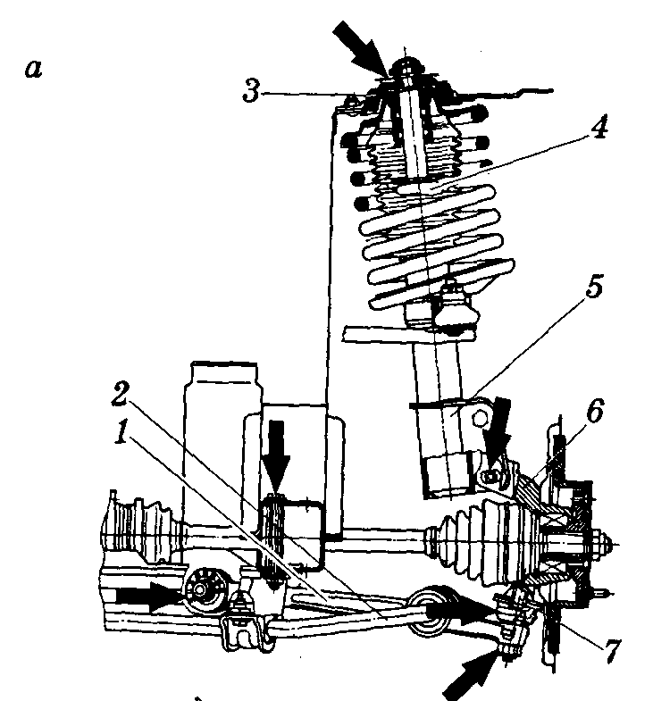

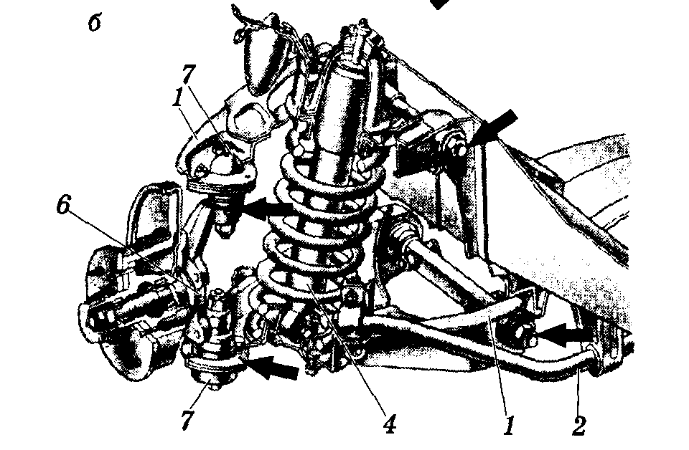

Рас. 1. Подвеска управляемых колес автомобилей и их основные места контроля:

а — типа «МакФерсон» б — на двойных поперечных рычагах; 1 — рычаги подвески; 2 — стабилизатор; 3 — верхняя опора амортизатора; 4 — амортизатор; 5— амортизаторная стойка; б — поворотная цапфа; 7— шаровые опоры

Независимая пневматическая подвеска характерна прежде всего для управляемых осей автобусов повышенной комфортности. Один из вариантов исполнения такой подвески показан на рис. 2.

В качестве направляющих элементов такой подвески служит пара поперечных рычагов, расположенных в двух уровнях по вертикали, и шкворневая цапфа, имеющая в верхней части площадку для установки пневморессоры. Перемещения рычагов происходят, как правило, в резинометаллических шарнирах.

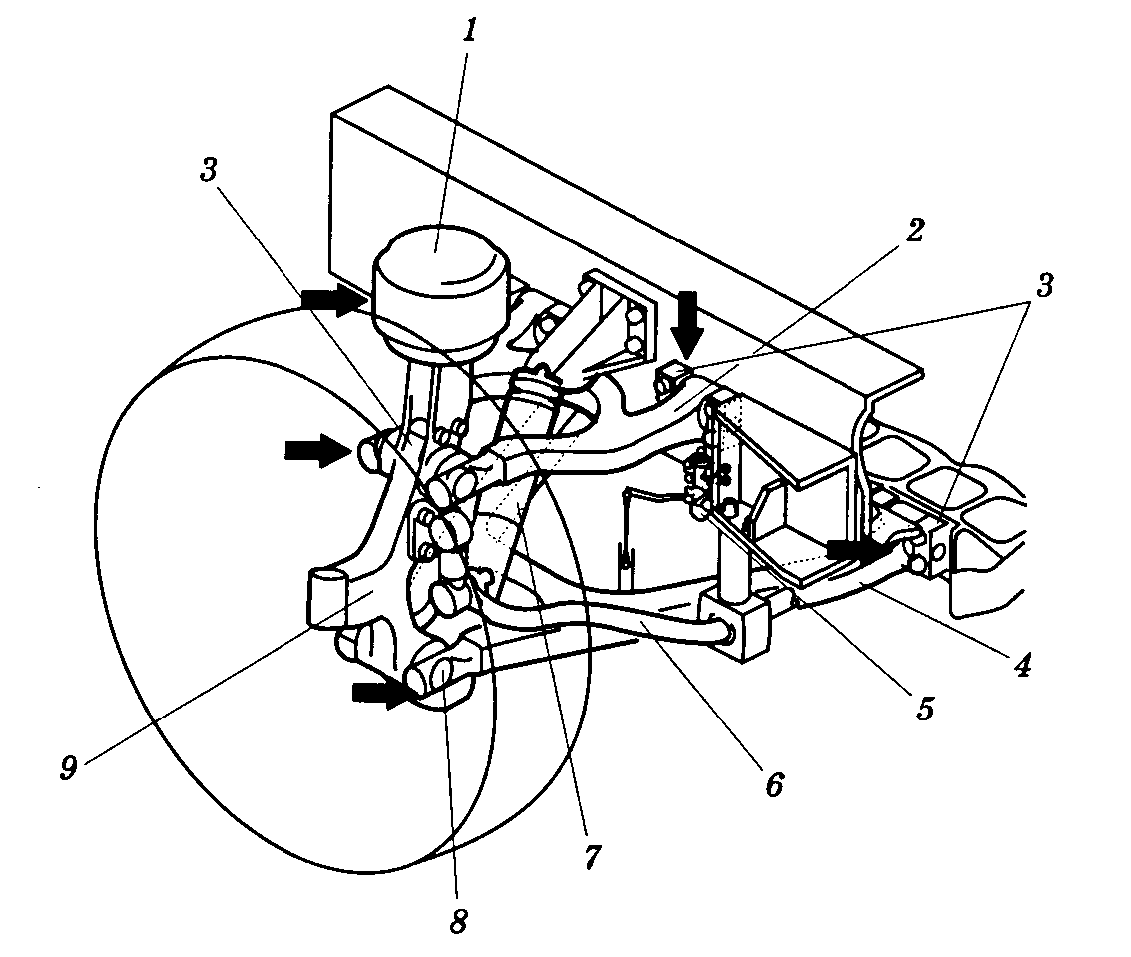

Рис. 2. Пневмоподвеска управляемой оси автобуса и основные места ее контроля:

1 — пневморессора; 2 — верхний рычаг; 3, 8 — резинометаллические втулки; 4— нижний рычаг; 5— кран управления подвеской; б — стабилизатор поперечной устойчивости; 7— амортизатор; 9— опорная стойка.

Зависимая рессорная подвеска для двухосных транспортных средств выполняется, как правило, для каждого колеса в отдельности (рис. 3, а). Для трехосных грузовых автомобилей задняя подвеска может быть выполнена в виде единой тележки с общими элементами подвески по каждому из бортов (рис. 3, б).

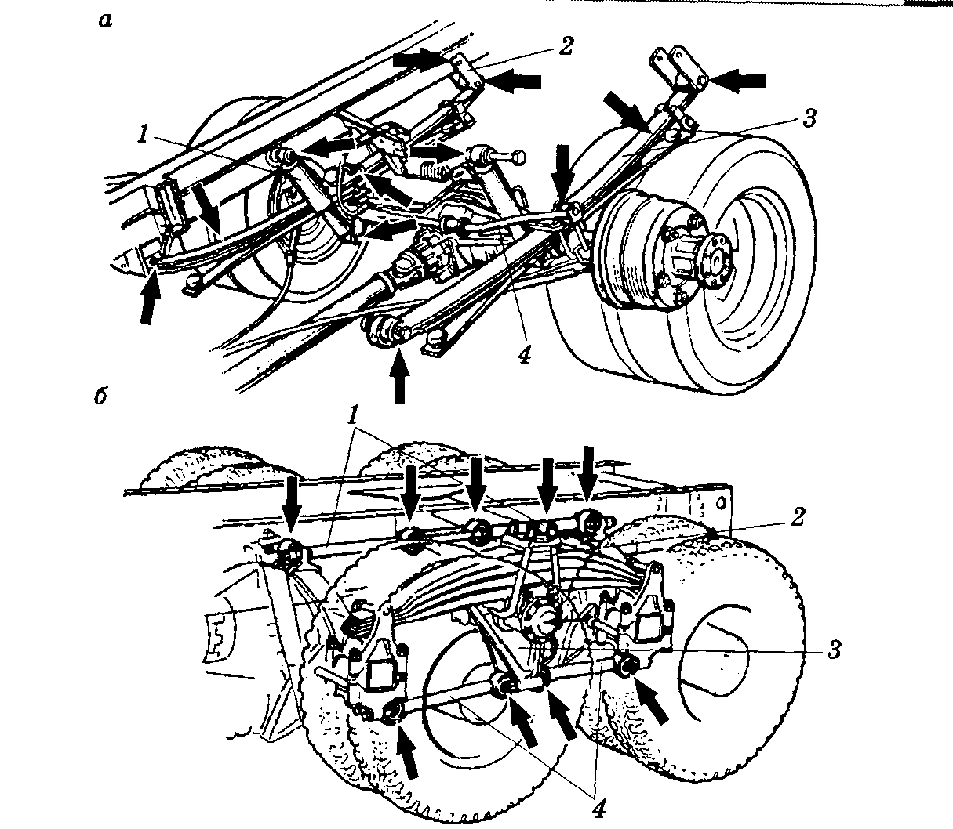

Рис. 5.3. Зависимые рессорные подвески и основные места их контроля:

а — подвеска одиночной оси (1 — амортизатор; 2 — серьга; 3— рессора; 4— стабилизатор); б — балансирная тележка (1 — верхние реактивные тяги; 2 — рессора; 3 — балансирное устройство; 4 — нижние реактивные тяги)

Направляющими элементами в таких подвесках являются поворотные цапфы, листовые рессоры и штанги балансирного устройства. Поворотная цапфа (рис. 4) является элементом подвесок управляемых осей и включает шкворневой шарнир, обеспечивающий возможность поворота управляемых колес. Этот шарнир имеет, как правило, радиальный подшипник скольжения, выполненный в виде бронзовых или металлополимерных втулок, а также упорный подшипник качения или скольжения, расположенный в нижней части шарнира.

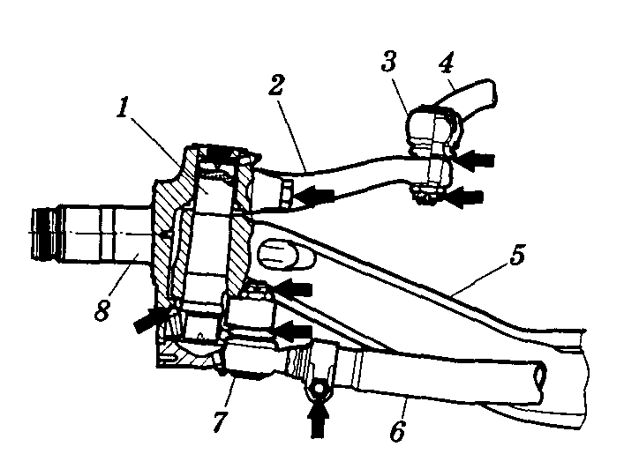

Рис.4. Элементы шкворневой подвески управляемой оси и основные места ее контроля:

1 — шкворень; 2— поворотный рычаг; 3, 7— шаровые шарниры рулевых тяг; 4 — продольная рулевая тяга; 5 — балка управляемой оси; б — поперечная рулевая тяга; 8 — поворотная цапфа

3ависимая пневматическая подвеска может выполняться для каждого колеса транспортного средства по схеме с одной или двумя пневморессорами. Направляющими элементами в таких подвесках служат полурессоры, реактивные тяги, кронштейны рамы и балки для крепления пневмоэлементов. Упругими элементами являются пневморессоры, которые позволяют не только сглаживать колебания кузова, но и регулировать его положение по высоте в определенных пределах.

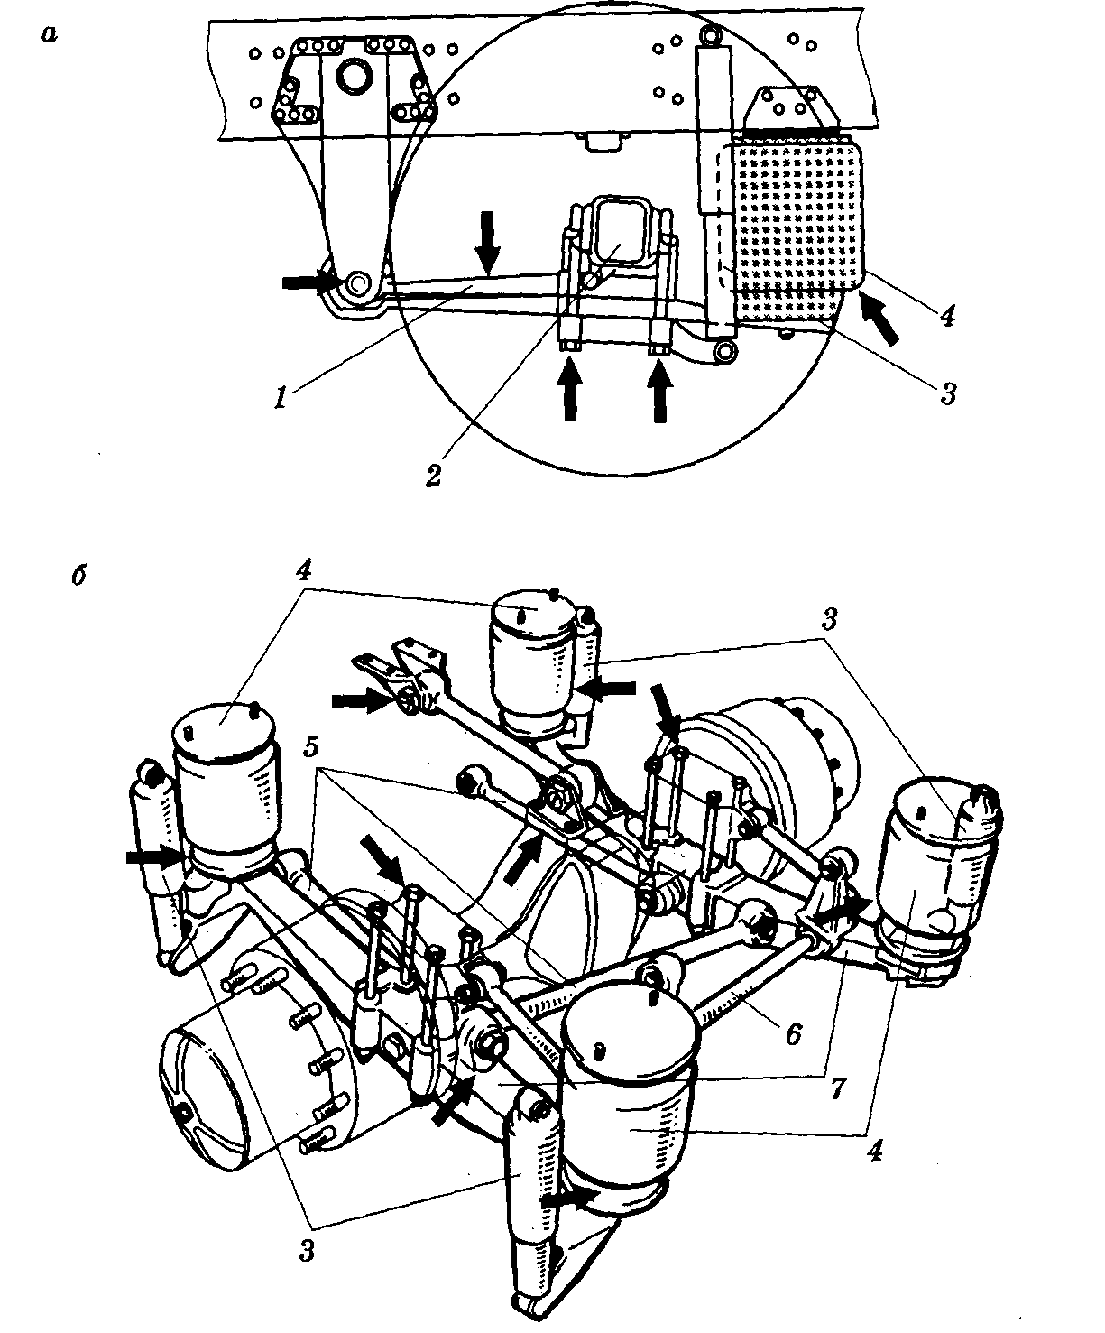

Рис. 5. Варианты исполнения пневмоподвесок неуправляемых осей и основные места их контроля:

а — с одной пневморессорой на колесо; б — с двумя пневморессорами на колесо; 1 — полурессора; 2— пневморессора; 3— амортизатор; 4— балка оси; 5— стабилизатор; 6— опорные кронштейны; 7— реактивные тяги.

На задних осях грузовых автомобилей, а также на осях полуприцепов широкое распространение получила подвеска с одной пневморессорой на колесо (рис. 5, а). Угловые перемещения полурессоры в кронштейне происходят посредством упругой деформации сайлент-блока.

Задние подвески автобусов, а также передние и задние подвески грузовых автомобилей нередко выполняются по схеме с двумя пневморессорами на колесо (рис. 5,б).

**Нормативные требования к проверке подвески автомобилей**

Балки осей транспортного средства должны быть надежно закреплены и не иметь трещин, деформаций и значительных коррозионных повреждений. Ремонт балок осей с помощью сварки, выполненный с нарушением рекомендаций изготовителей, не допускается.

Подшипники ступиц колес должны быть отрегулированы в соответствии с требованиями эксплуатационной документации изготовителя. Ступицы колес должны свободно и равномерно вращаться в обоих направлениях, причем осевой люфт должен соответствовать требованиям изготовителей.

Ослабление затяжки болтовых соединений и люфт карданной передачи не допускаются.

Рессоры должны быть надежно закреплены и не иметь деформаций, повреждений (коррозий, трещин, обломов и смещения листов) и чрезмерного износа накладок. Листы рессор должны быть надежно стянуты, а ушко рессоры — надежно закреплено.

Детали пневматической подвески должны быть надежно закреплены, не иметь повреждений и находиться в работоспособном состоянии.

Деформация пневмоподушек, а также утечки воздуха из узлов пневмоподвески не допускаются.

Регулятор уровня пола (кузова) транспортного средства должен быть в работоспособном состоянии.

Упругие элементы подвесок не должны иметь повреждений.

В шарнирах и сочленениях элементов подвесок (шаровых опорах, шкворневых шарнирах, резинометаллических и резиновых втулках и сайлент-блоках) должны отсутствовать значительные зазоры.

**Общие сведения об амортизаторах**

Амортизаторы создают сопротивление вертикальному перемещению колес относительно кузова, обеспечивают надежный контакт шин с дорогой, препятствуют кренам автомобиля при маневрировании и повышают безопасность и комфортабельность движения.

Применяемые на автомобилях амортизаторы делятся на телескопические (двухтрубные и однотрубные) и рычажные. Телескопические амортизаторы легче, чем рычажные, имеют развитую поверхность охлаждения, вследствие большого хода поршня при одинаковой энергоемкости работают при сравнительно невысоких давлениях рабочей жидкости (2,5...5 МПа), поэтому менее чувствительны к изнашиванию, утечкам, технологичны в производстве и хорошо компонуются на автомобиле. Амортизаторы заполняют специальной жидкостью, вязкость которой зависит от температуры окружающей среды.

Сопротивление колебаниям в двухтрубном телескопическом амортизаторе создается в результате перекачивания жидкости через калиброванные отверстия в его клапанах. При увеличении скорости относительных перемещений моста и несущей конструкции автомобиля резко возрастает сопротивление амортизатора. Колебания несущей конструкции состоят из хода сжатия, когда несущая конструкция и мост сближаются, и хода отдачи, когда несущая конструкция и мост расходятся. Сопротивление амортизатора имеет двухстороннее действие. Ходы сжатия и отдачи неодинаковы. Сопротивление при ходе сжатия составляет 20... 25 % сопротивления хода отдачи, так как необходимо, чтобы амортизатор гасил в основном свободные колебания подвески при ходе отдачи и не увеличивал жесткость упругого элемента при ходе сжатия.

Рабочий цилиндр 18 амортизатора и часть окружающего его корпуса резервуара заполнены жидкостью (рис. 1).

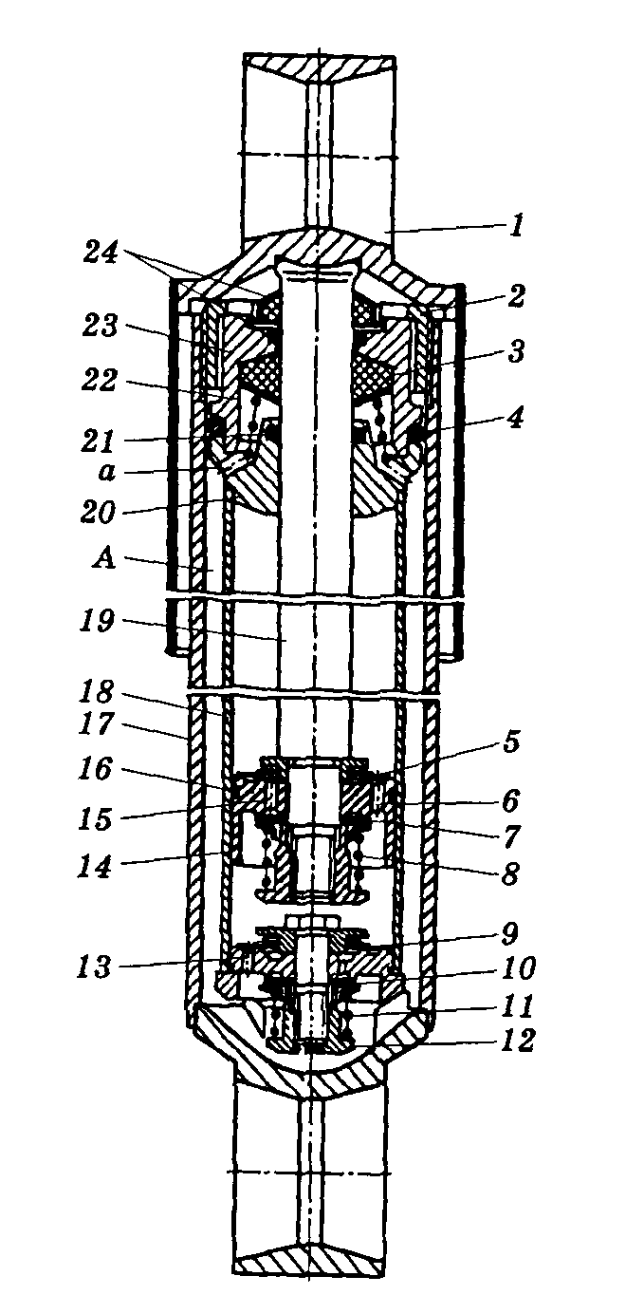

Рис.1. двухтрубный телескопический амортизатор:

1 — проушина; 2 — гайка резервуара; 3 — уплотнительная манжета штока; 4— уплотнительная манжета обоймы; 5— перепускной клапан отдачи; 6— отверстие наружного ряда; 7— клапан отдачи; 8, 11 и 22— пружины; 9— перепускной клапан сжатия; 10— клапан сжатия; 12— гайка; 13 — отверстие перепускного клапана; 14 — поршень; 15 — отверстие внутреннего ряда; 16— поршневое кольцо; 17— корпус резервуара; 18— рабочий цилиндр; 19— шток поршня; 20— направляющая штока; 21 — уплотнительная манжета; 23 — обойма уплотнительной манжеты; 24— войлочные уплотнительные манжеты штока; а — отверстие для слива жидкости в резервуар; А — полость резервуара.

Внутри цилиндра помещен поршень со штоком 19, к концу которого приварена проушина крепления с балкой моста или рычагами колеса. Сверху рабочий цилиндр закрыт направляющей штока, снизу — днищем, являющимся одновременно корпусом клапана сжатия. В поршне по окружностям разного диаметра равномерно расположены два ряда отверстий.

Отверстия на большом диаметре закрыты сверху перепускным клапаном отдачи. Отверстия на малом диаметре закрыты снизу дисками клапана отдачи, поджатого пружиной.

В нижней части цилиндра запрессован корпус клапана сжатия 10, состоящий из перепускного клапана сжатия, дисков клапана и пружины. В корпусе клапана сжатия, аналогично клапану отдачи, имеются два ряда отверстий, расположенных по окружностям большого и малого диаметра. Отверстия на большом диаметре закрыты сверху перепускным клапаном, а отверстия на малом диаметре закрыты снизу дисками клапана сжатия.

Во время плавного хода сжатия подвески шток и поршень, опускаясь вниз, вытесняют основную часть жидкости из подпоршневого пространства в надпоршневое через перепускной клапан отдачи, имеющий слабую пружину и незначительное сопротивление. При этом жидкость, объем которой равен объему штока, вводимого в рабочий цилиндр через отверстия клапана сжатия, перетекает в полость резервуара

При резком ходе сжатия и большой скорости движения поршня от большого давления жидкости клапан сжатия открывается на большую величину, преодолевая сопротивление пружены, вследствие чего сопротивление протеканию жидкости уменьшается.

Во время хода отдачи поршень движется вверх и сжимает жидкость, находящуюся под поршнем. Перепускной клапан отдачи закрывается, и жидкость через внутренний ряд отверстий и клапан отдачи перетекает в пространство под поршнем. Необходимое сопротивление амортизатора создается жесткостью пружины дискового клапана отдачи. При этом часть жидкости, объем которой равен объему штока, выводимого из цилиндра, перетекает из резервуара в рабочий цилиндр через отверстия наружного ряда и перепускной клапан сжатия.

При резком ходе отдачи жидкость открывает клапан отдачи на большую величину, преодолевая сопротивление своей пружины. Сопротивление амортизатора определяется размерами отверстий в корпусах клапанов отдачи и сжатия и усилиями их пружин.

В отличие от двухтрубного, однотрубный амортизатор (рис.2) не имеет отдельного цилиндрического корпуса, его функции выполняет рабочий цилиндр. Поскольку перемещающий поршень шток, вдвигаясь в цилиндр при ходе сжатия и выдвигаясь из него при ходе отдачи, изменяет объем пространства для жидкости, для компенсации изменения этого объема в однотрубном амортизаторе имеется специальная камера, заполненная сжатым газом под давлением до 3 МПа и расположенная в глухом конце рабочего цилиндра. Поэтому такие амортизаторы также называют газонаполненными. для того чтобы газ не смешивался с жидкостью, его изолируют от жидкости поршнем либо мембраной (реже).

В данной конструкции вся используемая жидкость постоянно находится в рабочем цилиндре и не сообщается с внешним резервуаром, как в двухтрубных амортизаторах, поэтому все отверстия и клапаны, через которые происходит прокачивание жидкости, выполняются в основном поршне амортизатора. В поршне имеется два ряда сквозных косо расположенных отверстий.

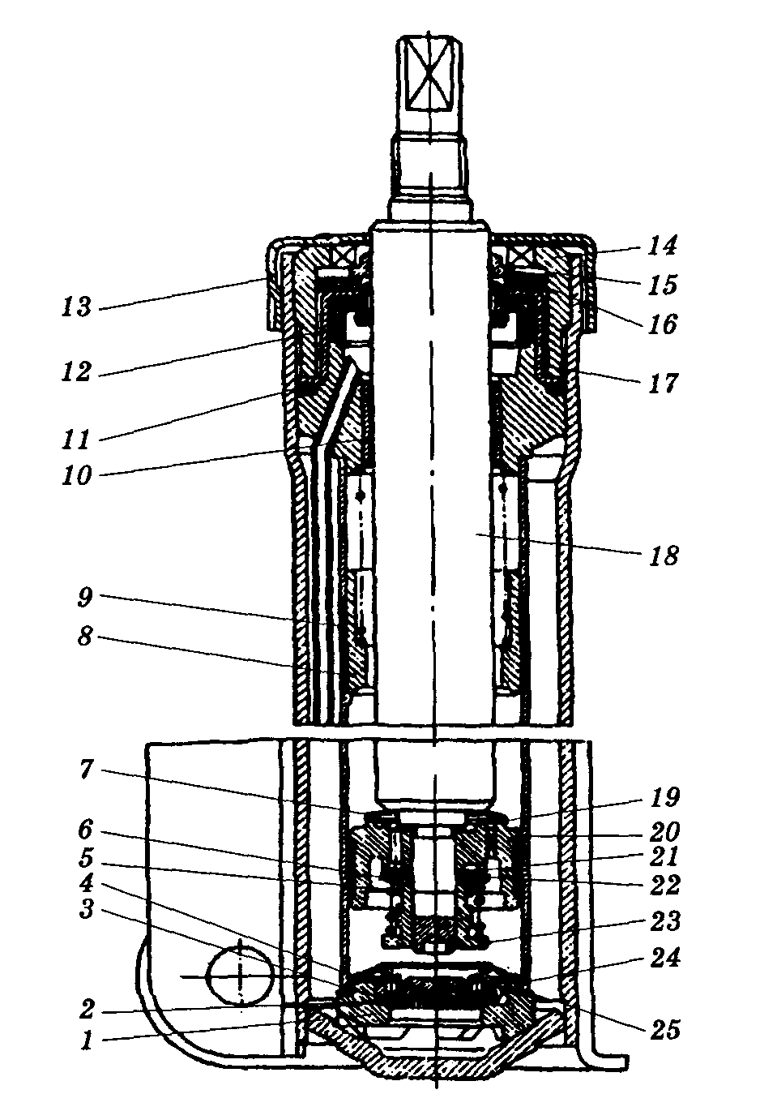

рис.2. Однотрубный телескопический амортизатор:

1 — корпус клапана сжатия; 2— диски клапана сжатия; 3— дроссельный диск клапана сжатия; 4 — тарелка клапана сжатия; 5— пружина; 6 — тарелка клапана отдачи; 7— пружина перепускного клапана; 8— плунжер; 9 — пружина плунжера; 10 — направляющая втулка штока со сливной трубкой; 11 — уплотнительное кольцо; 12 — уплотнительная манжета; 13 — опора буфера сжатия; 14 — гайка корпуса; 15— защитное кольцо корпуса; 16— уплотнительное кольцо резервуара; 17— обойма уплотнительной манжеты; 18 — шток; 19 — тарелка перепускного клапана; 20— поршень с кольцом; 21 — дроссельный диск клапана отдачи; 22 — диски клапана отдачи; 23 — гайка клапана отдачи; 24 — обойма клапана сжатия; 25 — пружина

Внутренние отверстия закрыты сверху клапаном сжатия, снизу —клапаном отбоя. Клапаны имеют одинаковые конструкции, но могут отличаться характеристиками открытия. Они состоят из нескольких стальных дисков одинаковой толщины, собранных в пакет, и прижаты к торцам поршня с помощью гайки на конце штока под поршнем. В прилегающих к поршню дисках в местах выхода отверстий выполнены калиброванные просечки, благодаря которым между торцом поршня и вторым цельным диском клапана образуются калиброванные щели, через которые прокачивается жидкость в дроссельном режиме работы амортизатора. По мере увеличения скорости протекания жидкости через отверстия в поршне, которая пропорциональна скорости перемещения штока амортизатора, давление жидкости на клапан увеличивается и диски клапана плавно изгибаются, постепенно увеличивая проходные сечения отверстий. В однотрубных амортизаторах весь объем жидкости, перетекающей из одной рабочей полости в другую, подвергается дросселированию.

Следует помнить, что существуют амортизаторы с регрессивной и прогрессивной характеристиками гашения колебаний. Регрессивные хорошо гасят боковые (при прохождении поворотов) и продольные (при торможении) крены и плохо поглощают мелкие дорожные неровности. Прогрессивные хорошо гасят мелкие неровности, но плохо себя чувствуют при поворотах и торможении. Замена амортизаторов с регрессивной на амортизаторы с прогрессивной характеристикой может привести к повреждению элементов подвески автомобиля.

Основной неисправностью амортизатора является изменение его характеристик, приводящее к ухудшению гашения колебаний. Наиболее частые причины — нарушение герметичности (попадание воздуха в цилиндр), износ или механические повреждения деталей.

При неисправных амортизаторах ухудшается сцепление колес с поверхностью дороги, автомобиль приобретает плохую маневренность, отклоняясь от заданной траектории движения (например, при движении в повороте по неровной дороге автомобиль самопроизвольно смещается наружу, распрямляя траекторию), увеличиваются крены кузова при прохождении поворотов и интенсивном торможении. При проезде значительных неровностей даже на небольшой скорости возможны пробои подвески (ход подвески выбирается полностью, а амортизатор не успевает погасить колебание колеса), сопровождаемые сильным ударом в области колеса с неисправным амортизатором. Кроме того, при изношенных амортизаторах:

- увеличивается тормозной путь автомобиля;

- возможен увод в сторону при торможении на средних и высоких скоростях;

- уменьшается реальная грузоподъемность автомобиля (пробои подвески возникают при меньшей загруженности);

- снижается комфорт и повышается утомляемость водителя. Частично или полностью заклинившие амортизаторы делают автомобиль более жестким, приводя к сильной тряске на неровностях.

Неисправные амортизаторы ускоряют износ многих деталей и узлов ходовой части: подшипников ступиц, шин (характерный пятнистый износ), пружин или рессор, опор стоек подвески, резинометаллических шарниров (сайлент-блоков), шаровых шарниров, узлов рулевого управления, шарниров равных угловых скоростей и т.д.

**Методы определения технического состояния амортизаторов**

Существует несколько методов определения состояния амортизаторов:

- визуальный осмотр;

- раскачивание автомобиля;

- проверка степени нагрева;

- оценка поведения автомобиля в движении;

- стендовая диагностика.

Визуальный осмотр предусматривает выявление на поверхности корпуса амортизатора подтеков масла — неопровержимого доказательства потери герметичности и частичного или полного выхода его из строя. Но масляный туман на поверхности корпуса не всегда является признаком неисправности. Из-за слоя грязи найти истинную причину появления масла на корпусе может быть сложно, поэтому амортизатор следует очистить и повторно осмотреть через несколько дней эксплуатации. Возникшие повторно потеки масла говорят о неисправности амортизатора.

Визуальному осмотру подвергаются и шины, так как равномерность износа их протектора — важнейший показатель работоспособности амортизаторов. Если протектор, особенно по краям, имеет явно выраженные пятна износа, значит, процесс его качения сопровождается скачками, что происходит при неработающих амортизаторах. -

С помощью данного метода невозможно точно установить причины повреждений и разрушений внутренних частей амортизатора. Важно знать, что одним из наиболее часто встречающихся дефектов внутренних частей амортизатора является их естественный износ.

Раскачивание автомобиля предполагает раскачивание кузова стоящего автомобиля и оценку состояния амортизаторов по количеству колебательных движений кузова до момента полной остановки.

Существует два способа проведения этого теста. В первом случае после одноразового надавливания на автомобиль наблюдают за характером перемещения кузова. Если он поднимается медленно, значит, амортизаторы работают, если же он *выстреливает вверх без каких-либо задержек — не работают. Второй вариант этого теста предусматривает интенсивную раскачку автомобиля в несколько приемов. Если амортизаторы рабочие, после прекращения раскачки кузов становится неподвижным уже на первом или втором (в зависимости от интенсивности раскачки) * свободном» качке. Чем хуже амортизатор, тем медленнее затухают колебания.

Данный метод позволяет определить только два «крайних» состояния амортизатора: либо амортизатор полностью вышел из строя (сломана проушина или шток, износился клапанный узел, отсутствует амортизаторная жидкость в рабочей камере), либо амортизатор «подклинивает» или «заклинило» полностью. Попытки определить степень износа амортизатора в этом случае не имеют смысла, так как усилие, развиваемое амортизатором, зависит от скорости движения штока. Кроме того, в различных автомобилях конструктивно заложены разные параметры жесткости подвески. У некоторых моделей автомобилей подвеска изначально достаточно «мягкая».

При движении автомобиля скорость движения штока амортизатора значительно выше, чем та, которую удастся достичь при раскачивании автомобиля вручную. Поэтому и определить степень износа амортизатора в данном случае невозможно.

Проверка раскачиванием кузова малоэффективна также из-за того, что шарниры подвески после длительной эксплуатации могут перемещаться с большим сопротивлением, которого будет достаточно для быстрого гашения раскачивания. И наоборот, амортизаторы с прогрессивной характеристикой из-за малого сопротивления на небольших скоростях перемещения кузова будут медленно гасить колебания даже в исправном состоянии.

Проверка степени нагрева. Принцип действия гидравлических амортизаторов основан на преобразовании энергии колебаний в тепловую. Из этого следует, что чем теплее амортизатор, тем эффективнее он выполняет свою функцию.

для получения точных результатов при таком способе диагностирования необходимо соблюдать одно важное требование. Непосредственно перед проверкой амортизаторы нужно «разогреть», поездив на автомобиле по неровной дороге или по трассе на высокой скорости. При проверке степени нагрева амортизаторов, что более удобно делать на эстакаде или осмотровой канаве, температура каждого не должна существенно отличаться друг от друга. Более низкая температура того или иного амортизатора по сравнению с другими — доказательство снижения эффективности его работы. Если на общем фоне сильно нагревается только один амортизатор, значит, остальные полностью или частично потеряли способность гасить колебания.

Работоспособность амортизаторов по степени нагрева проверяют очень редко. Объясняется это неудобством проведения такой проверки, так как амортизаторы, как правило, находятся в труднодоступных местах.

Оценить степень исправности амортизаторов по поведению автомобиля в движении под силу только опытным водителям. При неисправных амортизаторах уже на скорости 80... 90 км/ч автомобиль становится плохо управляемым, особенно на неровной дороге, появляется продольная и поперечная раскачка, снижается курсовая устойчивость. Раскачка имеет слабо затухающий характер и при очередных неровностях ее амплитуда увеличивается. При движении по кривой автомобиль может плохо или с большим опозданием реагировать на поворот руля. Увеличивается также остановочный путь при торможении.

По уровню комфорта определить неисправность амортизаторов удается не всегда. Только когда автомобиль оснащен спортивными газовыми амортизаторами, поломка заметна благодаря исчезновению характерной жесткости.

Стендовая диагностика — самый точный способ определения состояния амортизаторов. Существует два метода данной проверки:

1) на автомобиле, установив его колеса на рабочие площадки вибрационного стенда;

2) сняв амортизатор и проверив величину демпфирующего усилия на специальном измерительном стенде.

Второй метод дает более точные результаты, однако из-за неудобств и сложностей, связанных с необходимостью снимать амортизаторы, он не нашел широкого применения, тогда как первый метод достаточно распространен.

Одним из объективных методов стендовой диагностики является шок-тест. Он проводится на стенде, состоящем из небольшого пневматического подъемника и устройства с подпружиненными рычагами, отслеживающего вертикальные перемещения кузова. Колеса испытуемой оси приподнимают на высоту 10 см, а затем резко опускают, вызывая колебания кузова. По результатам измерения колебаний компьютер стенда вычисляет коэффициент затухания колебаний для каждого амортизатора испытуемой оси и сравнивает с предельно допустимой разницей. Однако этот метод не дает информацию о реальном состоянии амортизаторов, поэтому он не получил широкого распространения.

Наиболее распространены два основных метода стендовой диагностики амортизаторов: метод EUSAMA (метод измерения сцепления с дорогой) и резонансный метод измерения амплитуды колебаний ВОGЕ/МАНА.

Метод стендовой диагностики EUSAMA заключается в использовании вибрационных колебаний измерительной пластины с заданной частотой (рис. 5).

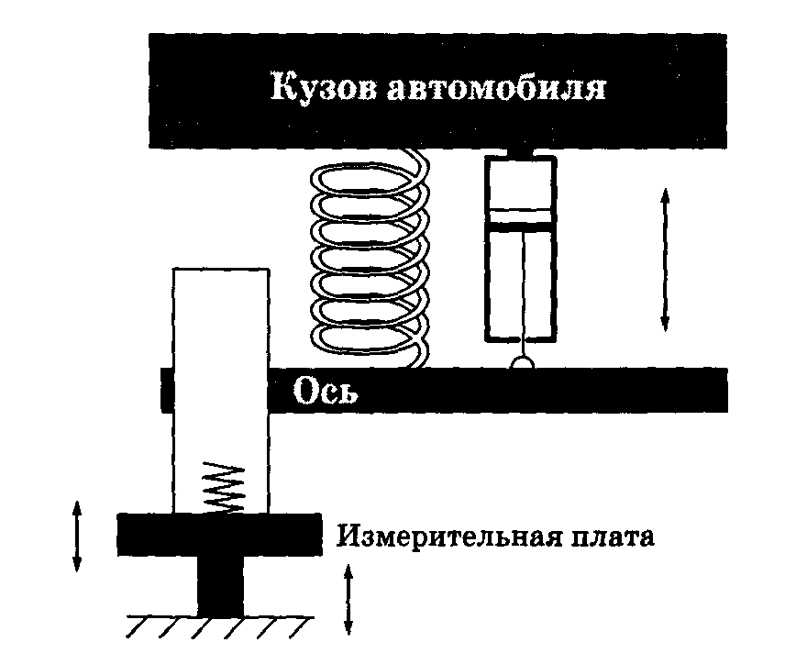

Рис. 5. Схема метода EUSAMA

Диагностика проводится следующим образом:

1. Измеряется статический вес колеса (в состоянии покоя).

2. Осуществляется периодическое возбуждение колебаний с частотой 25 Гц, при этом измерительная плата перемещается как жесткое звено. Получившийся в результате динамический вес колеса сравнивается со статическим весом.

3. Рассчитывается сцепление с дорогой относительно веса колеса (в %). Например: статический вес колеса (при 0 Гц) равен 550 кг, динамический вес (при 25 Гц) — 275 кг. Сцепление с дорогой (динамический вес/статический вес) составит 50 % (550/275).

данный метод имеет и ряд недостатков:

- результаты измерений зависят от давления воздуха в шине диагностируемого автомобиля;

- приложение постоянных внешних сил и боковых сил (напряжение) оказывает влияние на боковое перемещение автомобиля, что сказывается на результатах тестирования;

- при диагностировании колесо должно располагаться точно посредине площадки амортизаторного стенда.

В результате тестируется вся подвеска целиком, а стенд показывает алгоритмически вычисленный коэффициент сцепления с дорогой колес автомобиля. Данный метод в своих стендах используют такие фирмы, как BOSCH, HOFMANN, Muller Bem, SUN.

Более корректным методом стендовой диагностики является резонансный метод измерения амплитуды колебаний ВОGЕ/МАНА (рис. 6), заключающийся в том, что на каждой оси автомобиля поочередно производится возбуждение колебаний измерительной платы с частотой 16 Гц. Частота колебаний увеличивается до возникновения резонанса подвески, при котором достигается максимальный ход амортизаторов. Затем принудительное возбуждение колебаний прекращается и производится анализ картины затухающих колебаний.

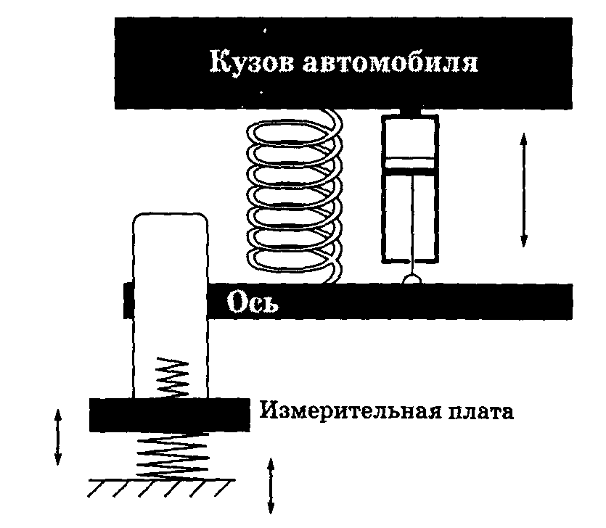

Рис. 6. Схема метода ВОGЕ/МАНА

Данный метод позволяет определить степень износа амортизаторов относительно эталона.

Достоинства данного метода заключаются в следующем:

- рабочие характеристики амортизатора определяются в «дроссельном» и «клапанном» режимах. В дроссельном режиме, когда максимальная скорость поршня не более 0,3 м/с, клапаны отбоя и сжатия в амортизаторе не открываются;

- колебания после прохождения точки резонанса практически свободны от внешних сил;

- резонансный метод измерений наиболее близко имитирует поведение амортизатора в дорожных условиях.

Данный метод диагностики амортизаторов рекомендовал к применению ведущими автопроизводителями (например, Даймлер-Крайслер, БМВ и др.).

Амортизаторы должны быть работоспособны и надежно закреплены.

При испытании амортизаторов дефектом считается:

- появление жидкости на штоке и у верхней кромки манжеты стойки или сальника амортизатора (при условии, что жидкость появляется вновь после притирки места течи);

- наличие стуков, скрипов и других шумов, за исключением звуков, которые связаны с перетеканием жидкости через клапанную систему;

- наличие избыточного количества жидкости — «подпор»

- эмульсирование жидкости;

- недостаточное количество жидкости — «провал».

При проверке амортизаторов методом измерения сцепления с дорогой (ЕUSАМА) их состояние характеризуется следующими соотношениями:

- хорошее — не менее 70 % (для спортивной подвески — не менее 90 %);

- слабое — 40...70 % (70...90 %);

- дефектное — менее 40 % (40...70 %).

Результаты оценки состояния амортизаторов не должны отличаться по бортам транспортного средства более чемна25%.

При проверке амортизаторов по методу измерения амплитуды (МАНА) их состояние характеризуется следующими соотношениями:

- хорошее — 11.. .85 мм (для задней оси массой до 400 кг — 11...75 мм);

- плохое — менее 11 мм;

- изношенное — более 85 мм (для задней оси массой до 400 кг — более 75 мм).

Разница хода колес не должна превышать 15 мм.

Дефектом считается и отклонение формы кривых диаграмм от эталонной (рис. 1).

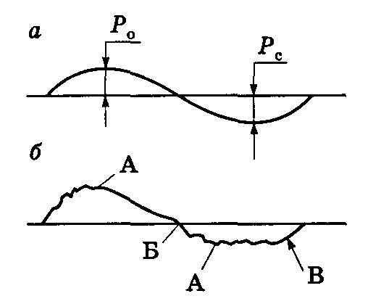

Рис. 1. Диаграммы работы исправного (а) и дефектного (б) амортизаторов: А, В, В — участки, свидетельствующие о наличии соответственно эмульсирования жидкости, «провала» и «подпора» Ро, Рс —силы сопротивления при ходе отбоя и ходе сжатия.

Преподаватель: Ляпкин А.А